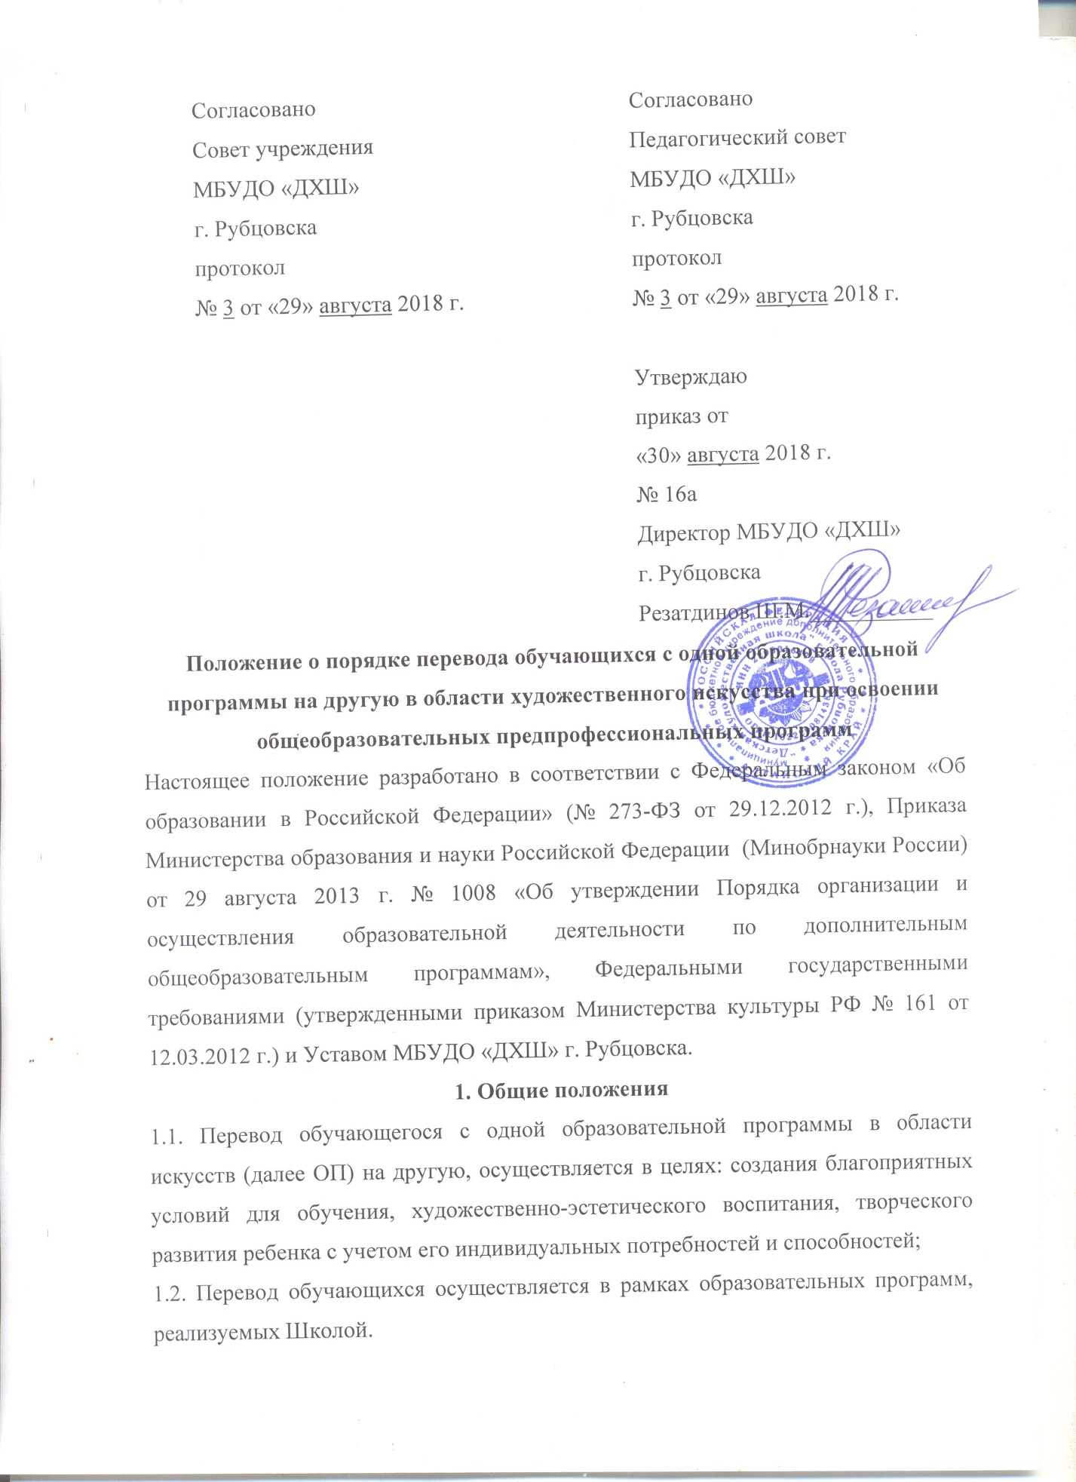

1.3. В рамках образовательного процесса Школы может быть произведен перевод:
• с одной дополнительной предпрофессиональной общеобразовательной программы в области изобразительного искусства на другую (со сменой специальности);
• с дополнительной предпрофессиональной общеобразовательной программы в области изобразительного искусства на дополнительную общеразвивающую в области искусства программу художественно-эстетической направленности (в том числе со сменой специальности);
• с дополнительной общеразвивающей программы на дополнительную предпрофессиональную общеобразовательную программу в области изобразительного искусства (в том числе со сменой специальности).
1.4. При переводе обучающегося с одной образовательной программы на другую, финансируемых из средств городского бюджета, общая продолжительность обучения обучающегося не должна превышать срока, установленного учебным планом для освоения ОП.
1.5. Перевод обучающихся производится по результатам промежуточной (четвертной, полугодовой, годовой) аттестации.
2. Процедура перевода
2.1. Родитель (законный представитель) обучающегося подает личное заявление о переводе на имя директора Школы.
2.2. Заместитель директора по учебно-воспитательной работе рассматривает заявление и проводит следующие организационные мероприятия:
2.2.1. Проводит личное собеседование с обучающимся, его родителями (законными представителями), преподавателями обучающегося.
2.2.2. Устанавливает наличие вакантных мест по ОП, на которую обучающийся намерен перейти. При отсутствии вакантных мест, финансируемых из средств городского бюджета, обучающемуся может быть предложен вариант перевода на ОП с оплатой стоимости обучения на договорной основе.
2.2.3. Определяет соответствие изученных обучающимся дисциплин учебному плану ОП, на которую намерен перейти обучающийся. Устанавливает разницу, возникшую из-за отличий учебных планов.
2.2.4. Готовит по итогам проведенных мероприятий сообщение для Методического совета школы.
2.3. Методический совет Школы выполняет следующие организационно-методические мероприятия:
2.3.1. Заслушивает сообщение заместителя директора по вопросам, обозначенным в п. 2.2. настоящего Положения.
2.3.2. Рассматривает результаты промежуточной аттестации обучающегося по всем предметам (дисциплинам) учебного плана.
2.3.3. Вносит в повестку дня педагогического совета рекомендацию по переводу обучающегося на желаемую ОП с указанием:
– вида учебного плана (обучение по общему учебному плану ОП, либо по индивидуальному учебному плану);
– класса, в который переводится обучающийся и общего срока обучения (нормативный, либо сокращенный срок обучения);
– необходимости досдачи материала по предметам, если таковая имеется.
2.4. Педагогический совет принимает решение о переводе обучающегося.
2.5. Директор утверждает решение о переводе обучающегося приказом.
3. Перевод обучающихся по инициативе Школы
3.1. Органы педагогического самоуправления Школы – Педагогический совет, руководствуясь целями, указанными в разделе 1 настоящего Положения, а также в случае систематической неуспеваемости обучающегося, могут рекомендовать осуществление перевода обучающегося на другую ОП.
3.2. Рекомендация Педагогического совета доводится до сведения родителей (законных представителей) обучающегося. В случае согласия родителей (законных представителей) обучающегося на перевод, процедура перевода производится в порядке, определенном в разделе 2 настоящего Положения.

